Oppgave 1
b)
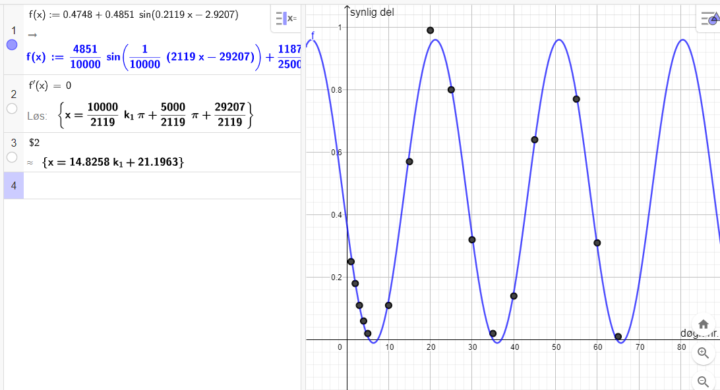Vi ser at det tar 14.83*2*k, med der k er et positivt heltall. Altså det er 29.7 døgn mellom hver gang det er fullmåne ifølge modellen.

c)
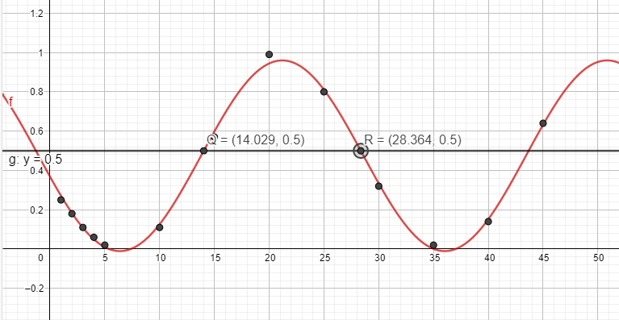
For januar observerer vi bare de 30 første døgn. Fra tabellen leser vi at i døgn 15,20 og 25 var minst halve månen synlig ved midnatt i januar dette året. Ifølge modellen vår viser at det er periode fra circa 14. dag til døgn nummer 28.

Oppgave 2
- Rekken konvergerer i området <11/6*pi, pi/6> og <5/6*pi, 7/6*pi>
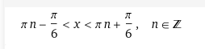

Hei, jeg la merke til at det var en feil i mitt tidligere løsningsforslag til oppgaven 2 b) på del 2.
Vi begynner med å vurdere konvergensområdet vi fant i oppgave a), og legger merke til at det er et hull i verdimengden mellom <-5/6π, -1/6π> og <1/6π, 5/6π>. Dette skyldes at dette intervallet faller utenfor konvergensområdet vårt. Det vi nå skal gjøre, er å vurdere de resterende områdene som ligger innenfor <-π, π> og som også er en del av konvergensområdet. Disse områdene er <-π, -5/6π>, <-1/6π, 1/6π> og <5/6π, π>.
Når vi beregner funksjonsverdiene for disse x-verdiene, er det viktig å påpeke at siden π/6 også er en asymptote, nærmer verdimengden seg uendelig fra S(-1/6π), det vil si √(3)/4. Når f(-pi) = -1 og f(pi) = -1, betyr det at i dette området ligger b-verdiene i <- uendelig, -1] og [-1, √(3)/4>. Det er viktig å merke seg at siden b-verdiene ligger i området <-uendelig, -1> og <-uendelig, √(3)/4>, tilsvarer dette b < -uendelig, -√(3)/4 >.
Løsningen for S(x) finnes derfor når b er i intervallet <-, -√(3)/4> og <√(3)/4, +>
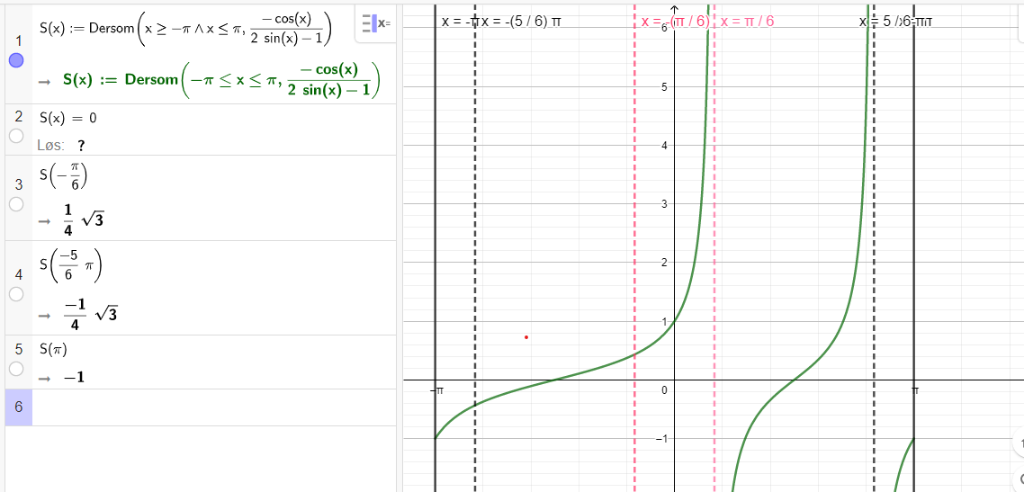

Oppgave 3
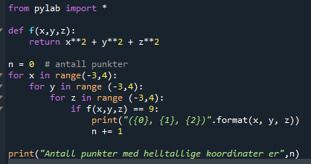
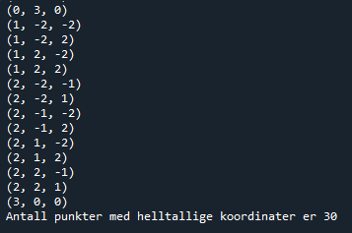n=30

Oppgave 4
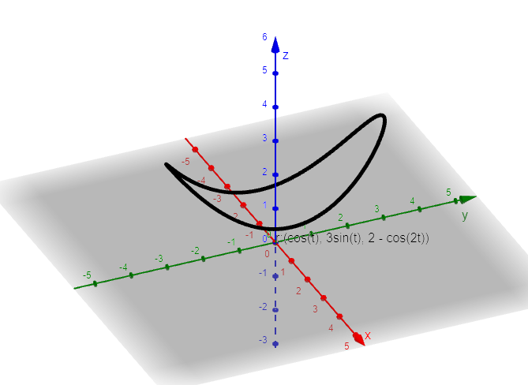
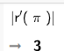Banefarten til partikkelen når t = pi er 3

b) Vi legger merke til at når en linje eller en plan tangerer en hvilken som helst kurve, altså en kurve med en vilkårlig form, vil planets retning vektor alltid peke tangensialt på kanten. Dette er i samsvar med kurvens fartens vektor som også peker tangensielt. Siden planets retnings vektor ligger normalt på planets normale vektor, må farts vektoren gjør det også. Dette er fordi, som sagt v(t) || r_a, r_a er retnings vektoren.
c)
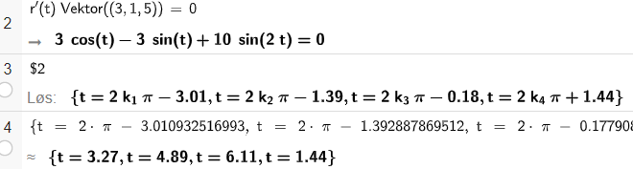
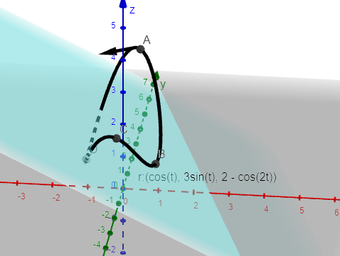

Oppgave 5
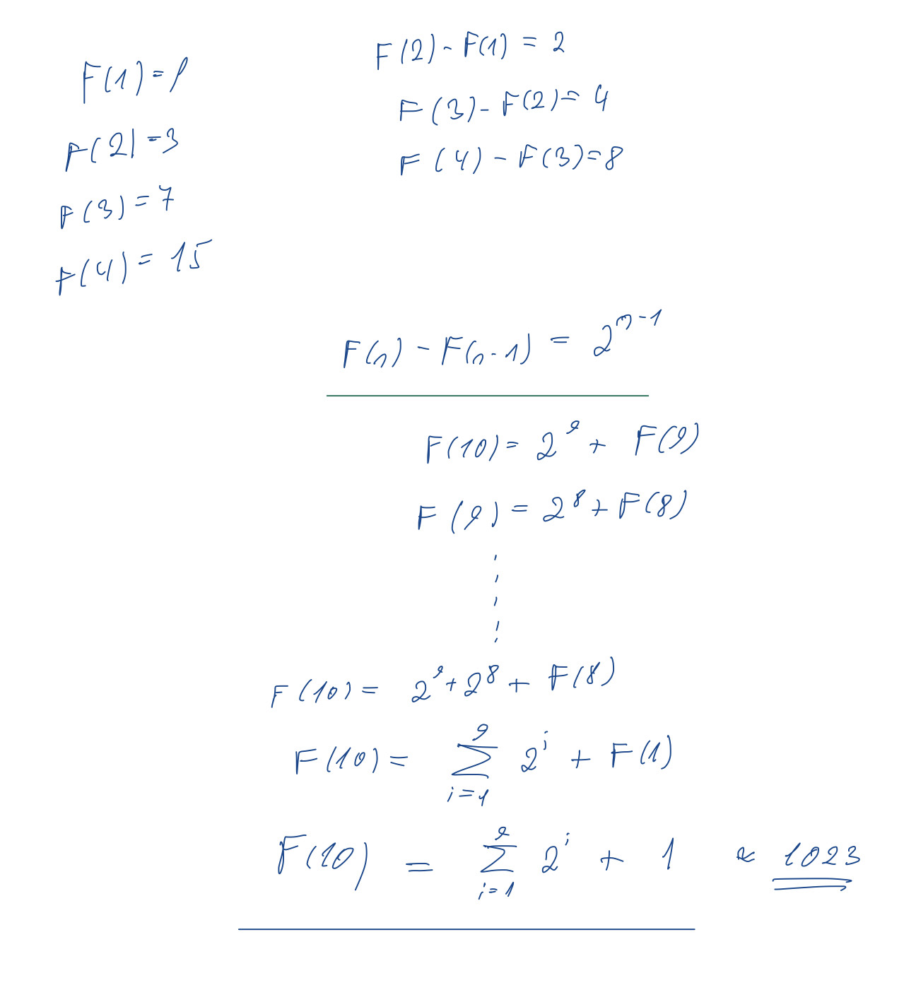
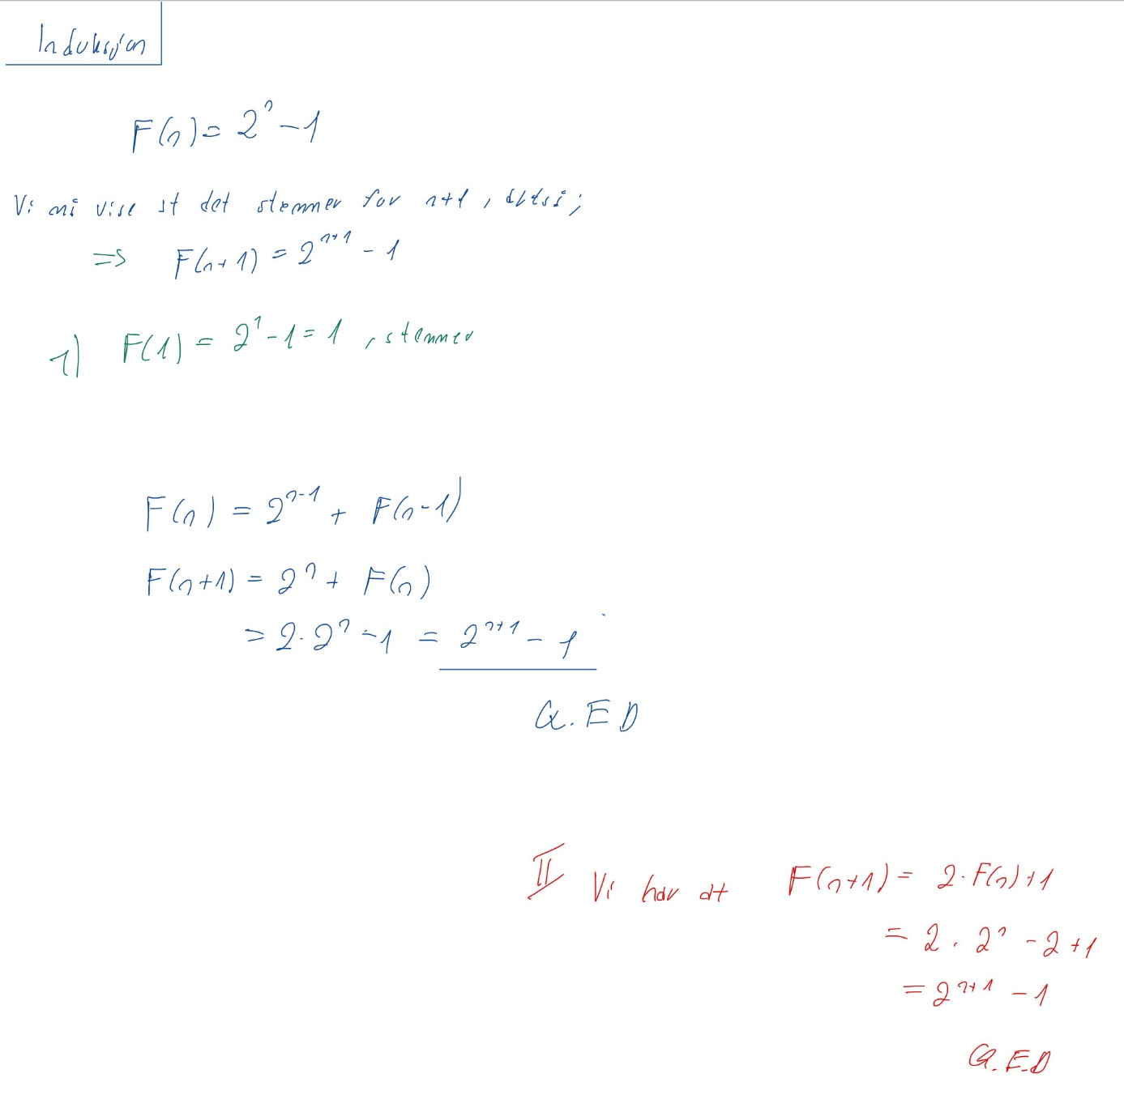

Oppgave 6
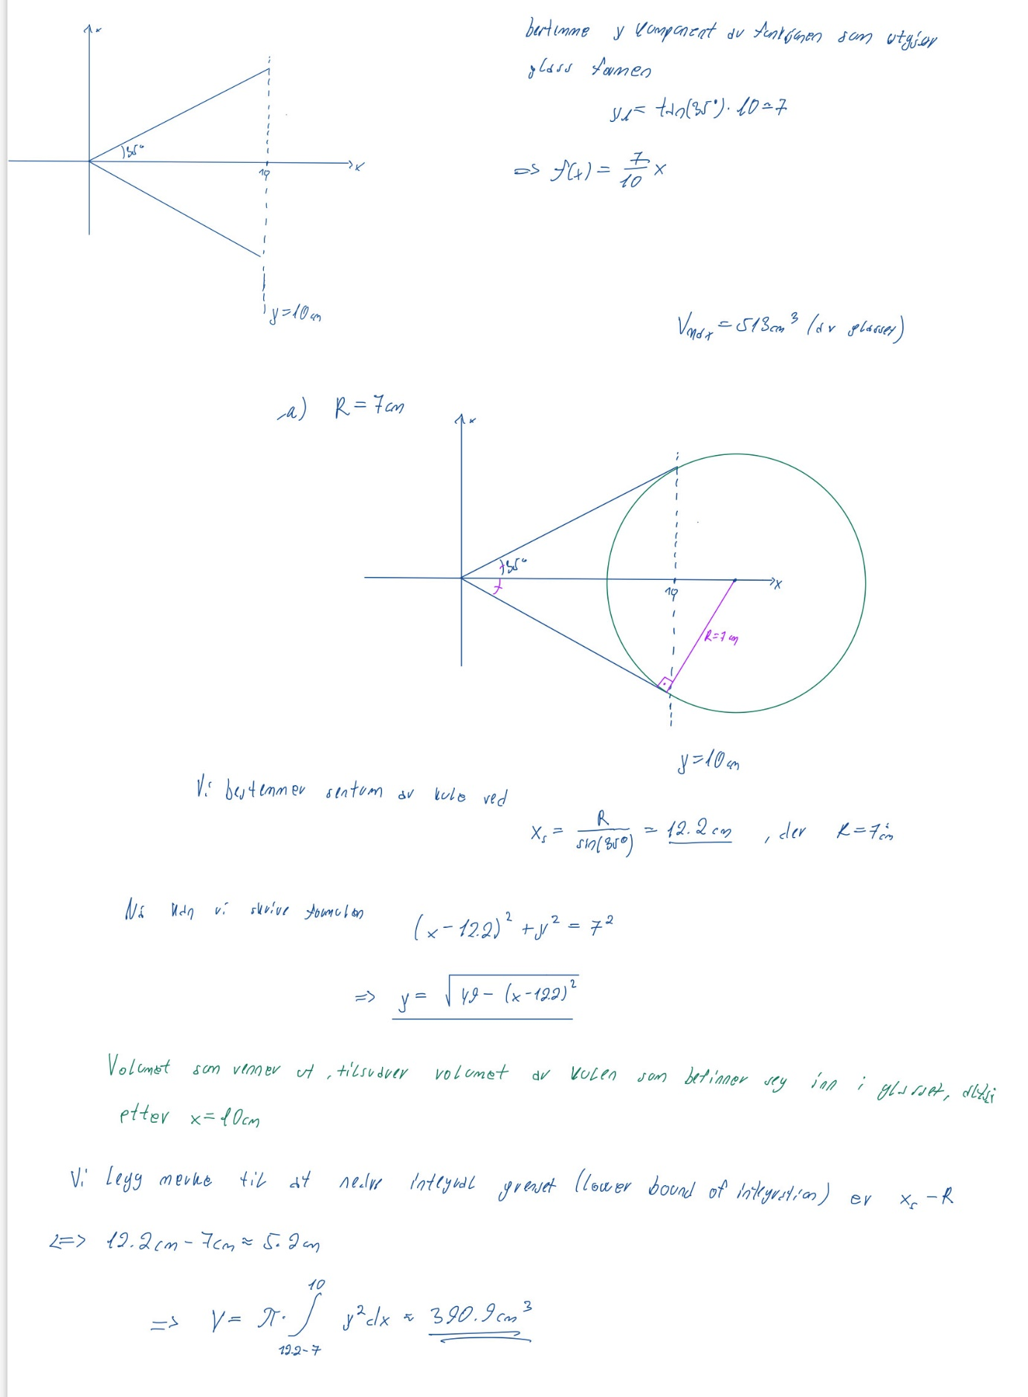

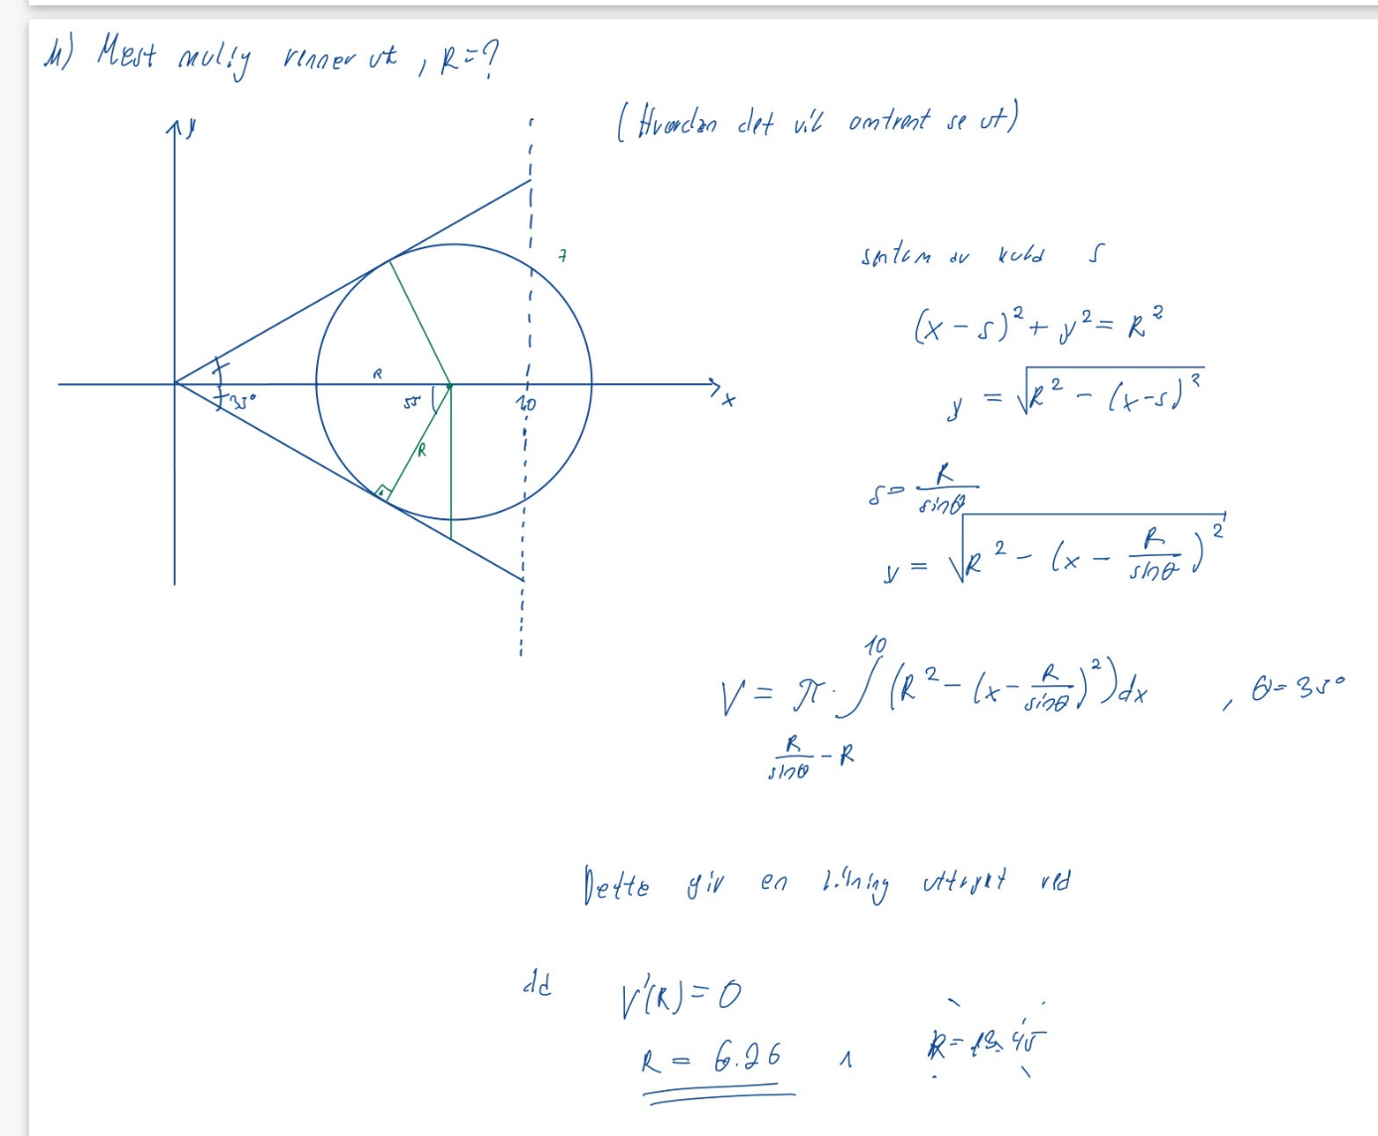
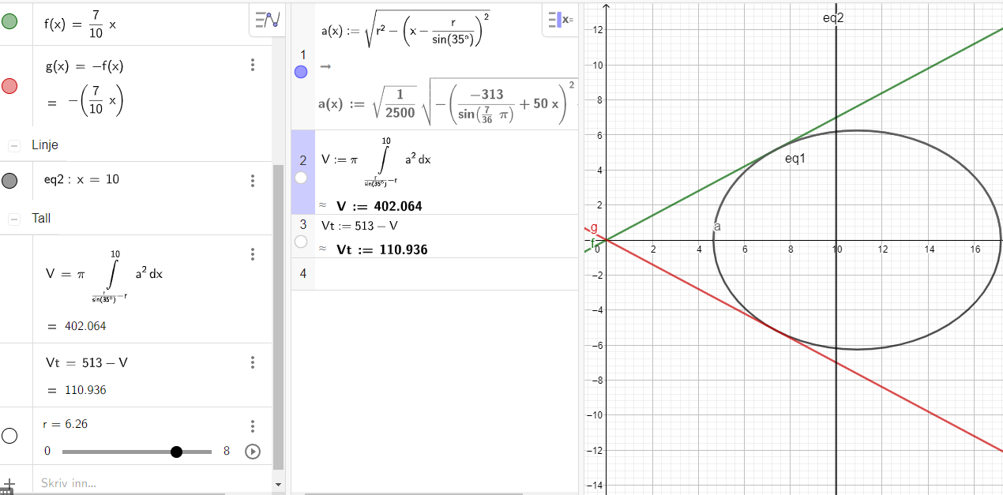
Volumet som gjenstår Vt er altså minst når r=6.26



